**用人单位操作指南**

**一、用人单位客户端使用指南**

**（一）就业信息网单位注册流程**

1.进入“信阳师范学院官网—招生就业—就业创业网—用人单位注册”。

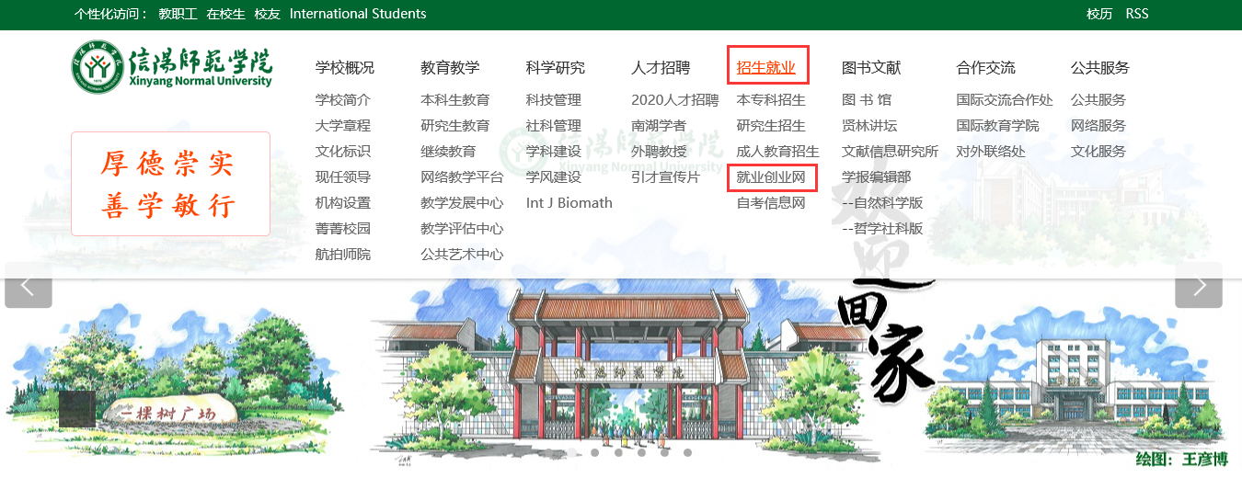

2.输入招聘负责人员的手机号码进行注册。

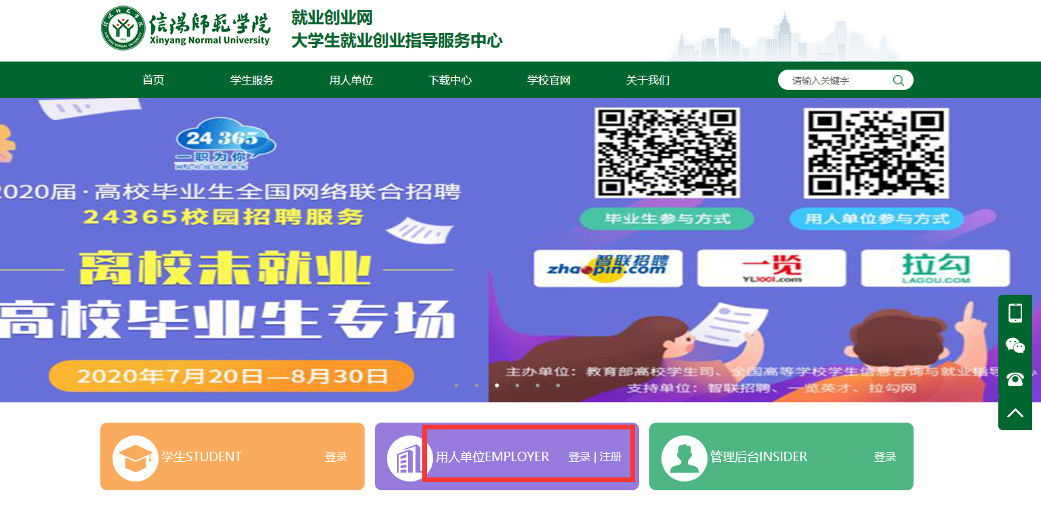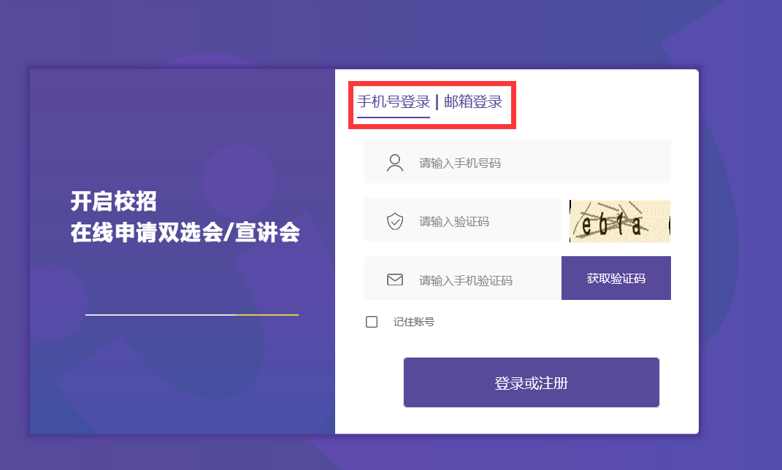

3.根据表格的要求如实填写单位的基本信息和招聘负责人信息。

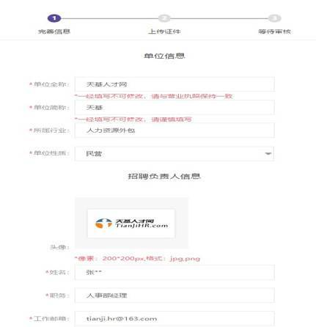

**注意:单位名称要与营业执照的保持一致**

4.根据要求上传证件。

第一步上传营业执照（法人证书）（教育机构必须上传办学许可证）

第二步上传招聘负责人手持身份证头像照

第三步填写统一社会信用代码（组织机构代码）

第四步填写单位简介

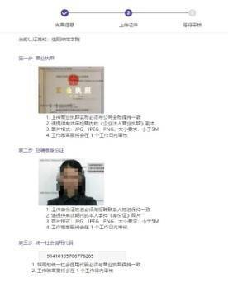

5.提交并完善信息，发布职位信息，等待高校认证通过审核。未通过的单位可重新申请，认证通过的单位则可进行以下操作。

**（二）企业端功能详解**

1、企业管理后台界面。

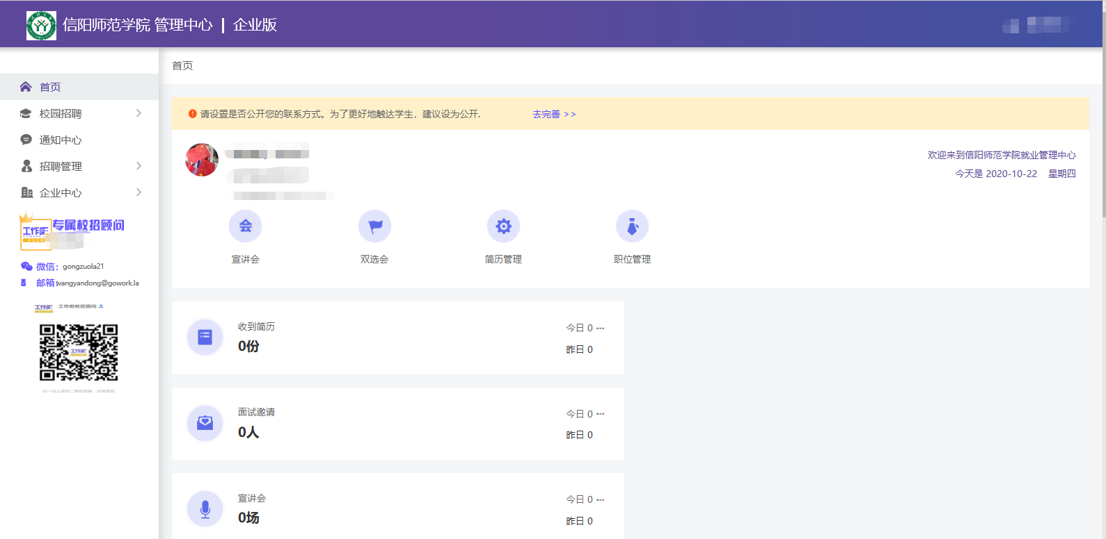

2、企业界面分为“校园招聘”“通知中心”“招聘管理”“企业中心”四大板块。下附前三个板块的详细介绍：

**（1）校园招聘**

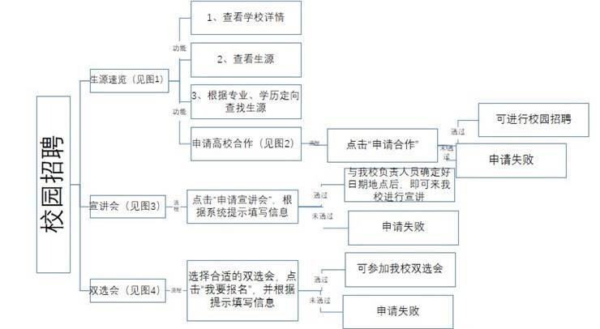

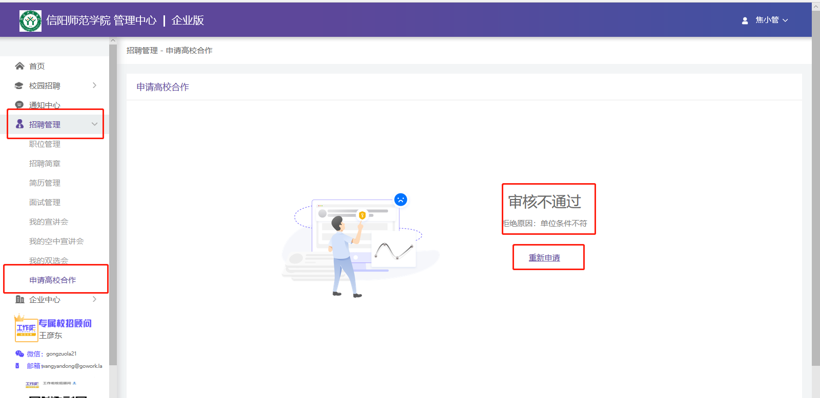

**（2）通知中心**

资质认证通过之后即可接收各高校招聘活动邀请等信息。

**（3）招聘管理**

